오픈소스 SW

개발도구 활용

**과제 2**

**20185112 김나은**

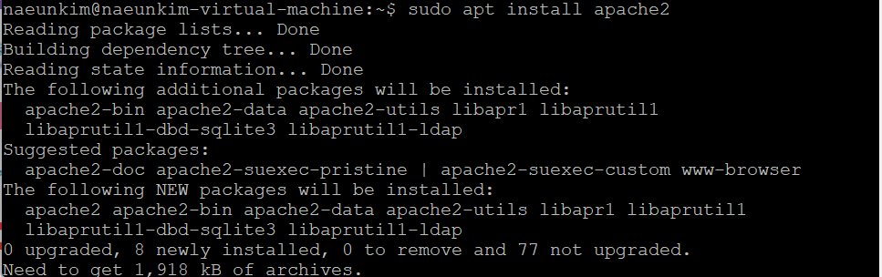

# sudo apt install apache2를 입력하여 아파치 설치한다.

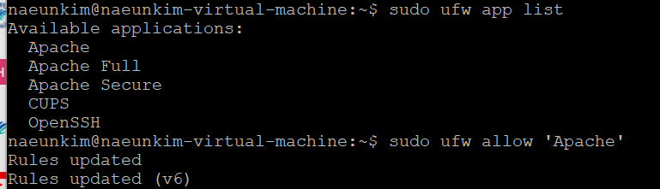

**외부에서 접속을 허가할 수 있도록 허가 가능한 목록을 먼저 확인한다.**



**기존 룰에 아파치를 허가하고**

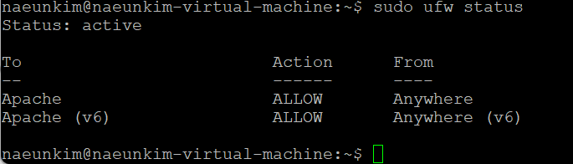

**sudo ufw status를 통해 Apache가 허가 되었음을 확인 할 수있다.**

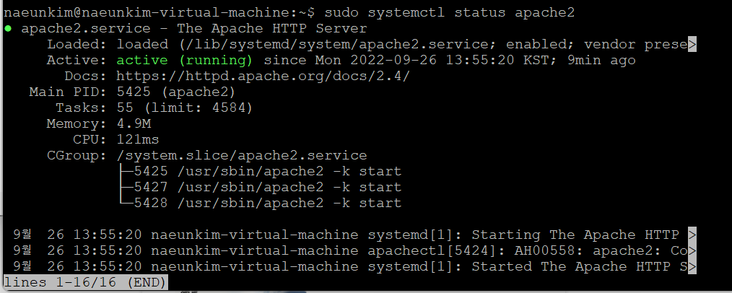

**systemctl을 통해 현재 Apache에 대한 서비스 상태를 확인한다.**

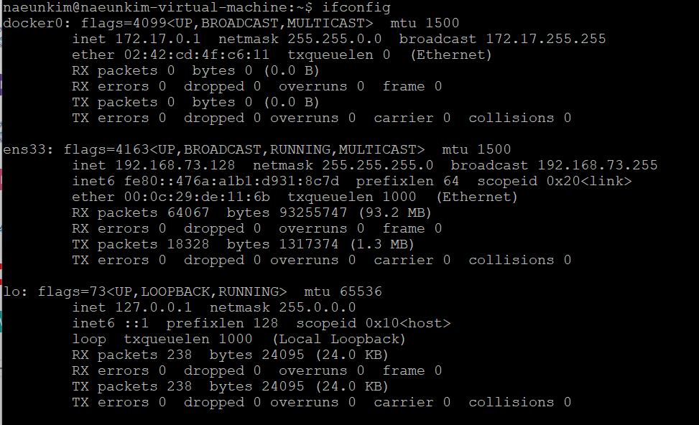

**Ifconfig 명령어를 통해 현재 ip주소를 확인하고**

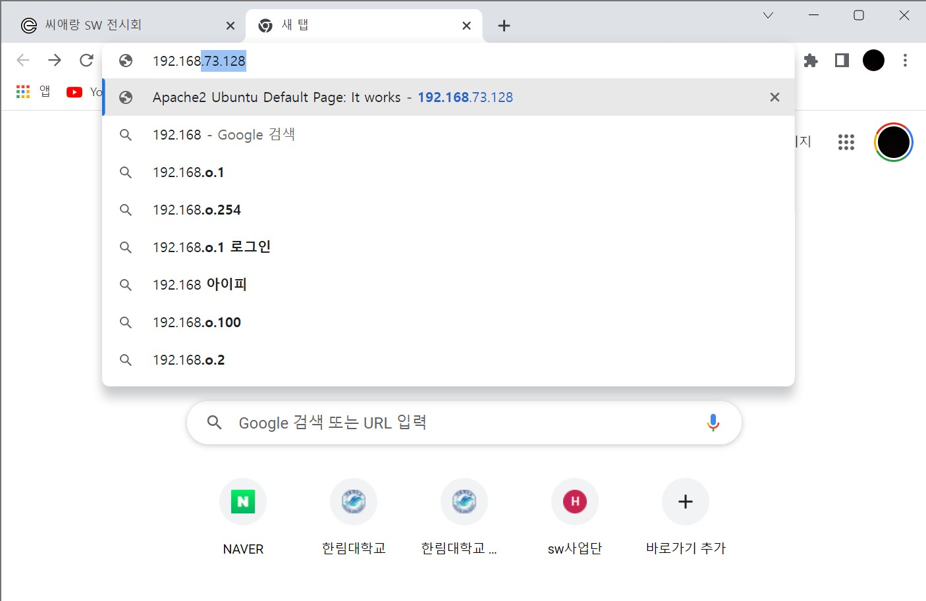

**ip 주소를 통해 아파치에 접속한다.**

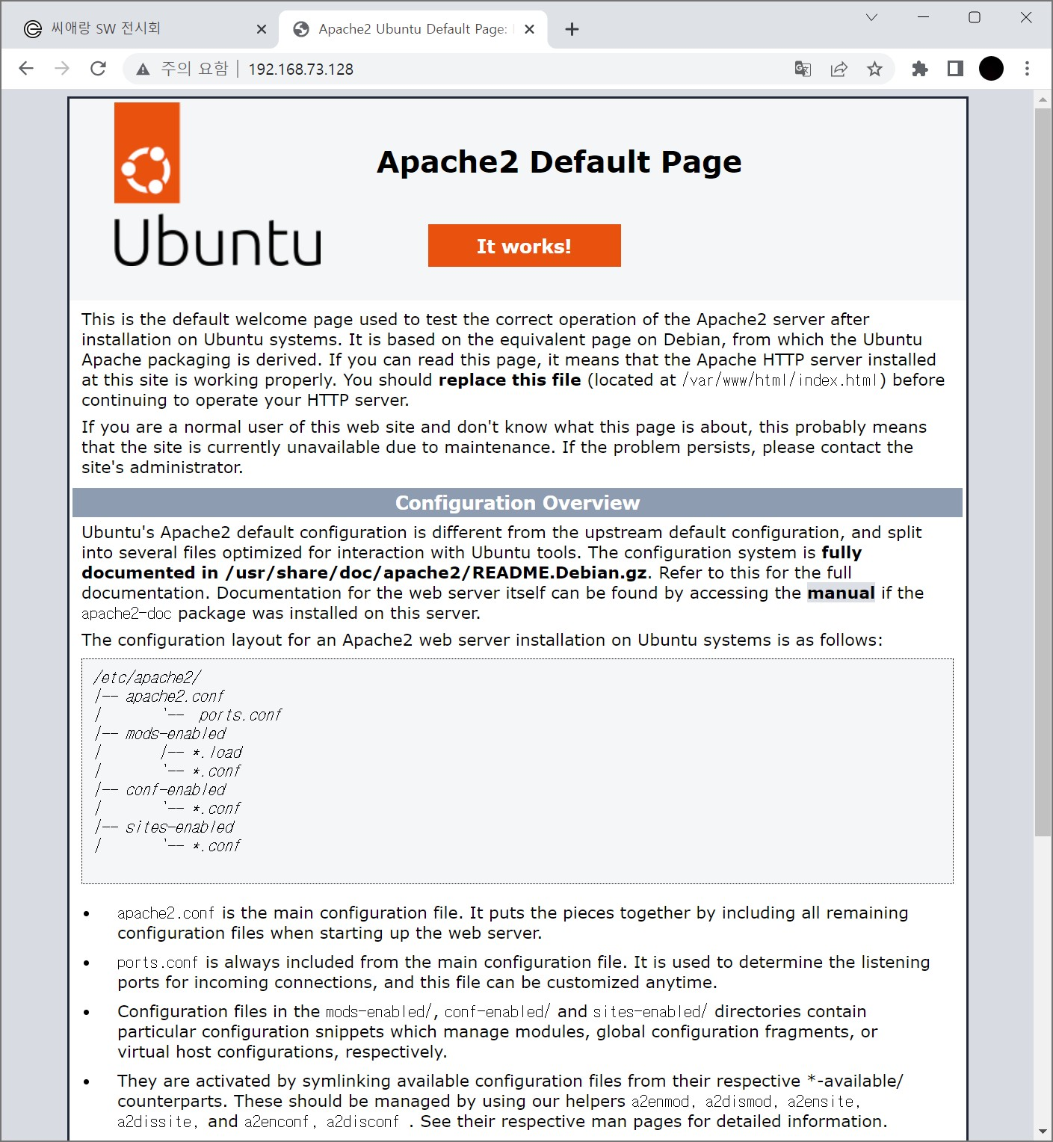

**아파치 웹서버 설치 성공!!**

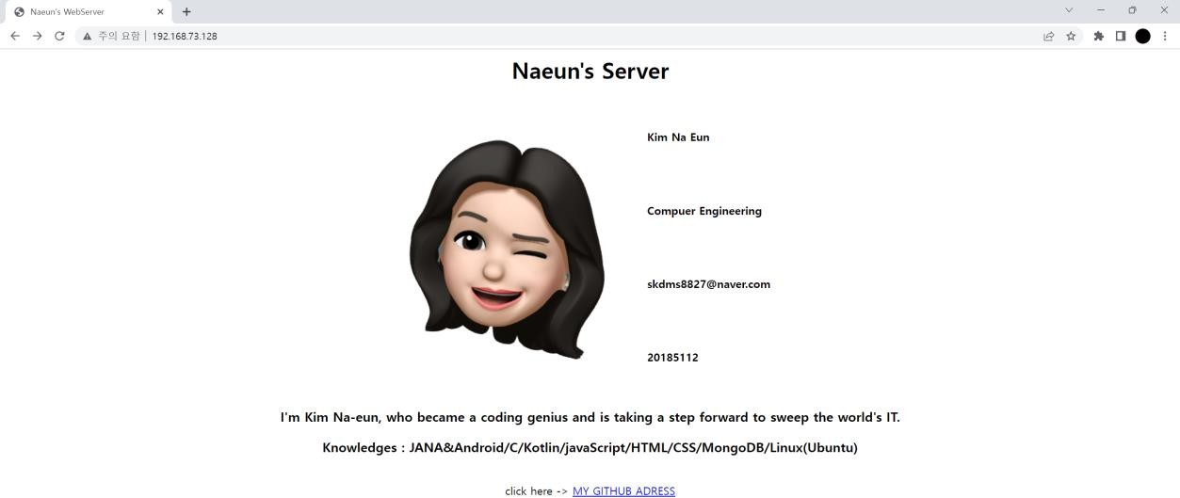

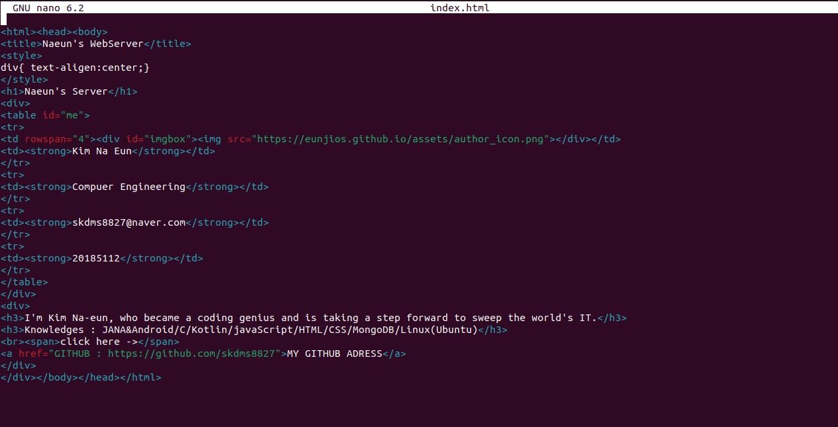

html><head><body>

<title>Naeun's WebServer</title>

<style>

body{ text-align:center;} table { margin-left:500px;}

</style>

<h1>Naeun's Server</h1>

<div>

<table id="me">

<tr>

<td rowspan="4"><div id="imgbox"><img src="https://eunjios.github.io/assets/author_icon.png"></div></td>

<td><strong>Kim Na Eun</strong></td>

</tr>

<tr>

<td><strong>Compuer Engineering</strong></td>

</tr>

<tr>

<td><stron[g>skdms8827@naver.com<](mailto:skdms8827@naver.com)/strong></td>

</tr>

<tr>

<td><strong>20185112</strong></td>

</tr>

</table>

</div>

<div>

<h3>I'm Kim Na-eun, who became a coding genius and is taking a step forward to sweep the world's IT.</h3>

<h3>Knowledges : JANA&Android/C/Kotlin/javaScript/HTML/CSS/MongoDB/Linux(Ubuntu)</h3>

<br><span>click here -></span>

<a href="GITHUB : https://github.com/skdms8827">MY GITHUB ADRESS</a>

</div>

</div></body></head></html>

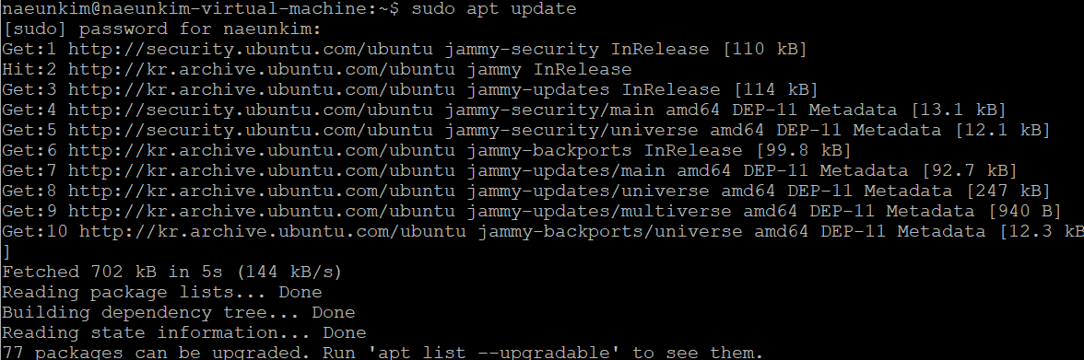

# 먼저 Repository 업데이트한다.

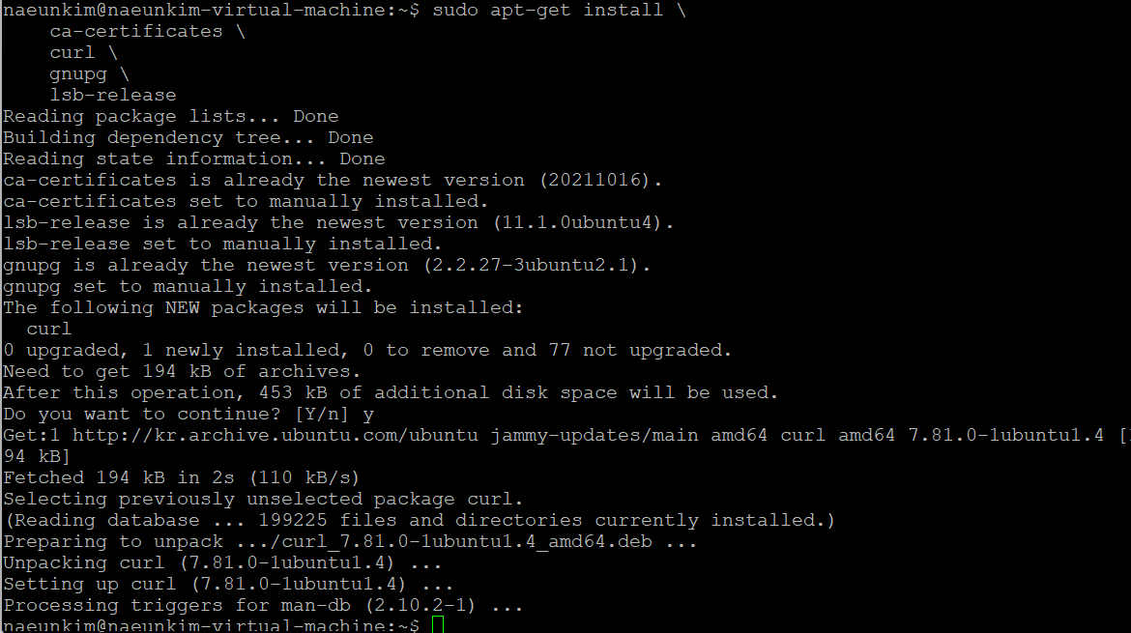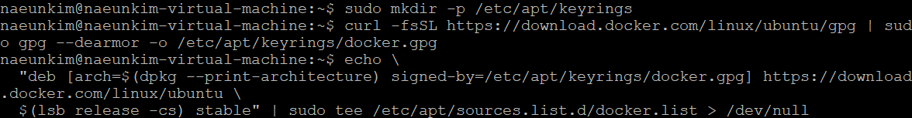

**필요한 여러 패키지와 공식키를 설치한다.**

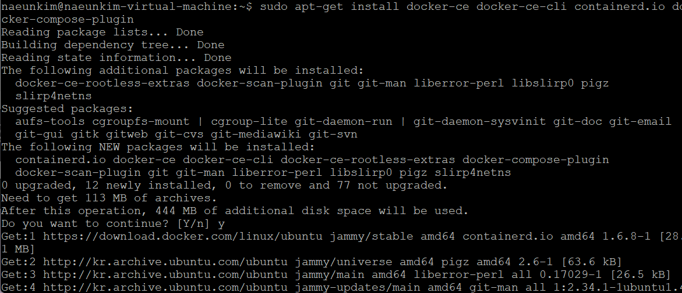

**최종 도커 설치!**

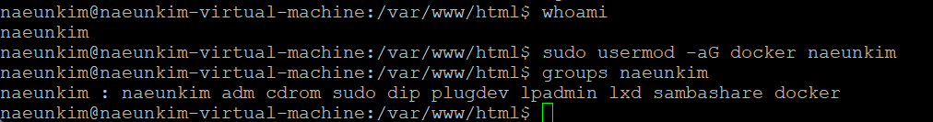

**도커 그룹에 나를 추가하여 도커를 사용할 수 있도록 추가한다. Docker 그 룹에 나를 추가함으로써 sudo 명령어를 사용하지 않고 자유롭게 사용할 수 있다.**

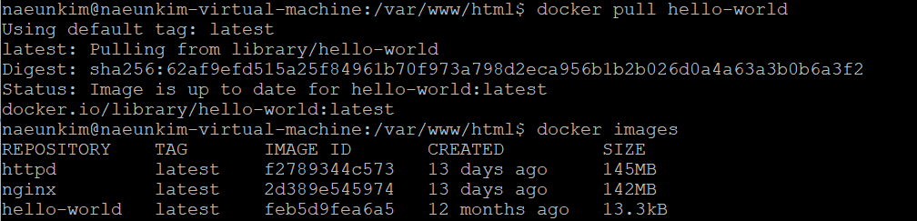

**Hello-world, httpd, nginx를 사용하기 위해 다운 받는다.**

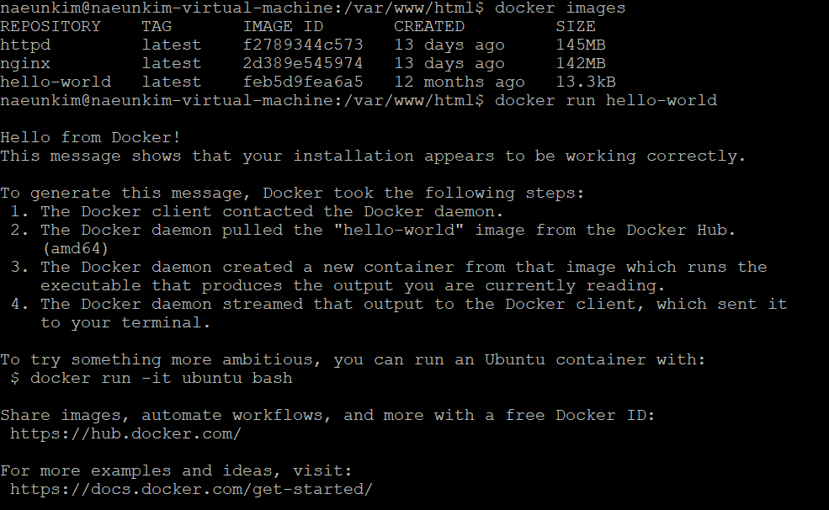

**다운받은 hello-world 실행해본다.**



**hello-world를 다운 받은 방법과 동일하게 pull로 nginx와 httpd를 설치한다. (이전에 설치한 적이 있어 pull하지 않았다.)**

**현재 80번포트로 들어오는 것을 nginx의 80포트로 연결하고 그 이름은 me로 했다.**

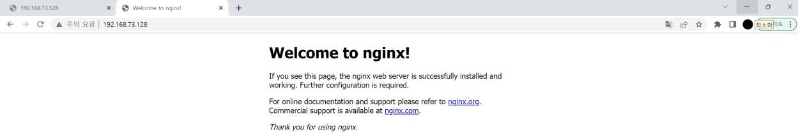

**연결 성공!**

**이번에는 httpd를 이용하여 접속해본다.**



**httpd8000이라는 이름을 가지고 8000번 포트로 들어오는 것을 80번포트 로 연결한 컨터이너를 생성한다.**

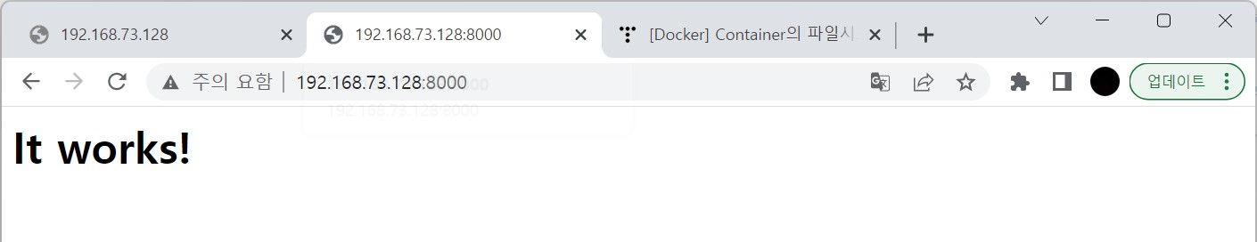

**위 사진가 같은 결과가 나온다면 연결 성공!!**

**It works 말고 전의 자기소개로 수정했던 html로 수정한다. 하지만 index.html의 위치를 몰라 구글링을 통해 찾을 수 있었다.**



**내가 만든 httpd8000 컨테이너로 들어간다.**

**이때 -it을 통해 한번만 연결하는 것이 아니라 지속적으로 가능하게 해준다. 컨테이너 내부로 들어와서 index.html이 있는 /usr/local/apache2/htdocs/로 이동하면 Index.html 파일을 찾을 수 있다.**

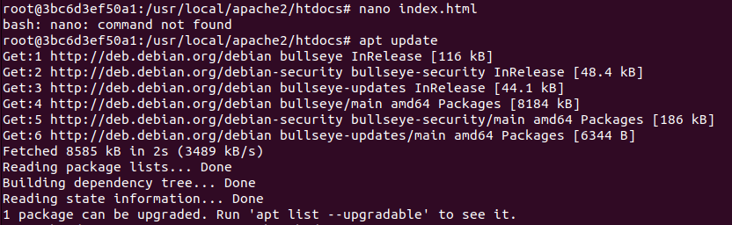

**nano 에디터를 통해 index.html 파일을 수정하려고 했지만 nano가 설치되어 있지 않았다. apt를 업데이트하고 nano를 설치해본다.**

.

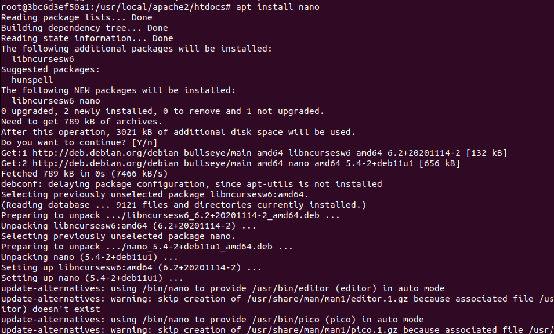

# 나노 설치!



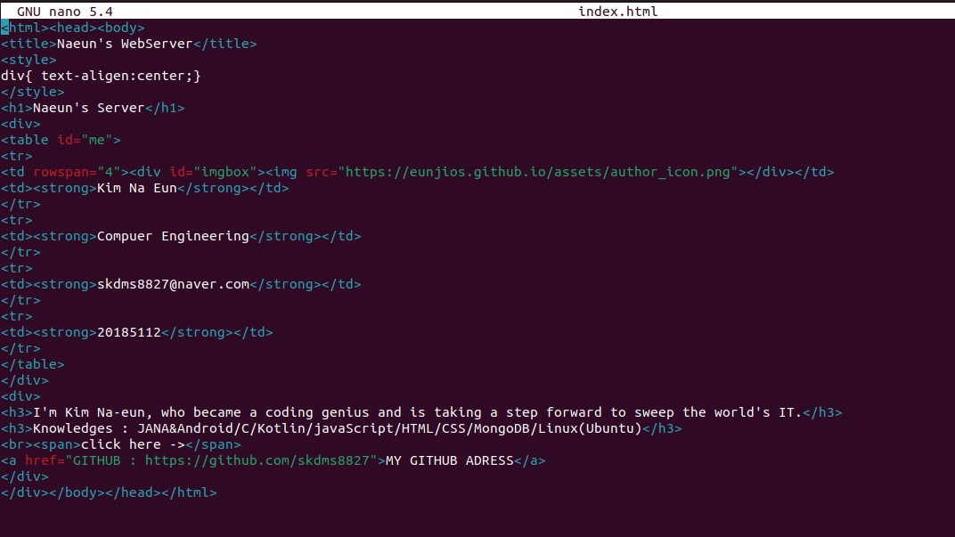

**전의 과제에서 이용했던 index.html 코드를 복사해 붙여넣었다. 이제 아까 만들었던 8000포트로 접속해본다.**

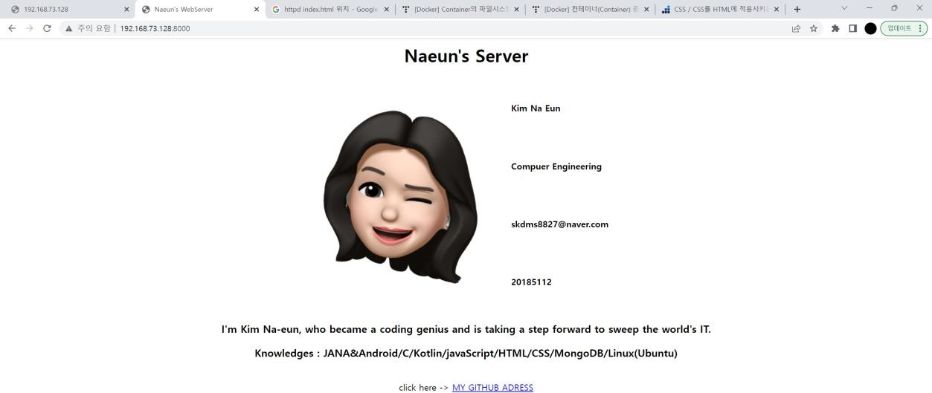

**8000포트로 접속! 그리고 성공!!**